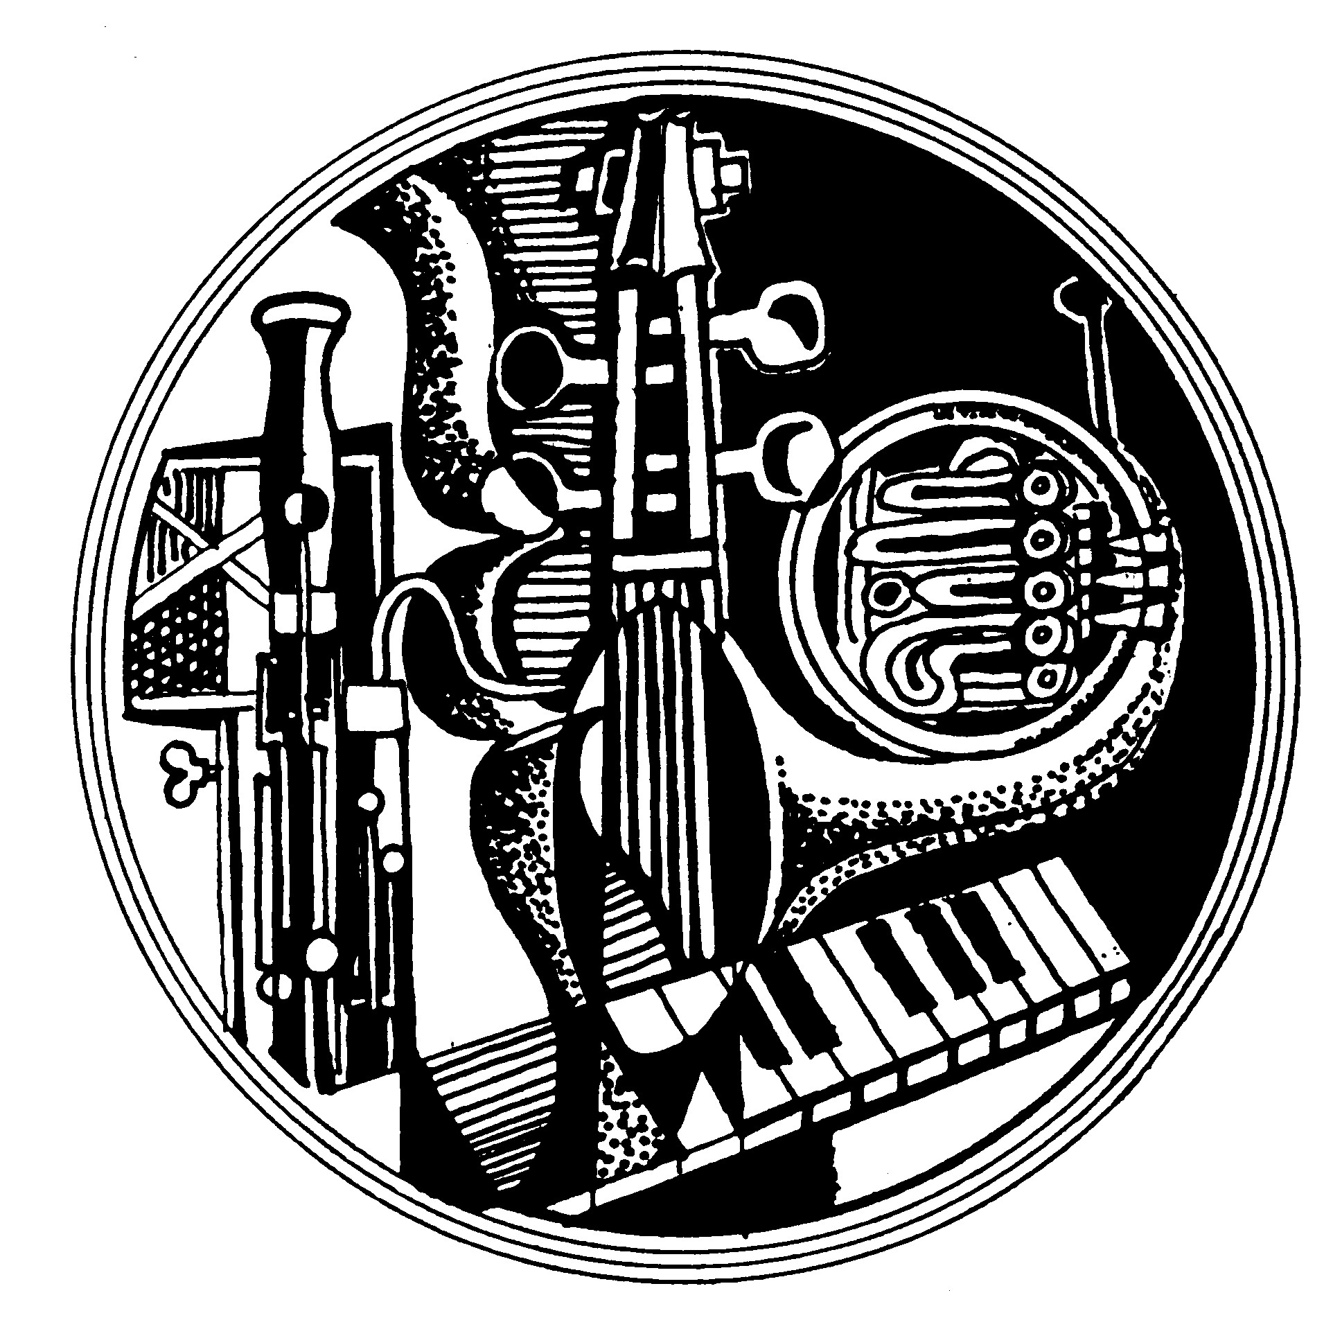 | Magyar Zeneiskolák és Művészeti Iskolák Szövetsége  Association of Hungarian Music and Art Schools

Javaslat

a „Magyar Művészetoktatásért” Plakett

adományozására
(egyéni)

Név: …………………………………………...
Leánykori név: …………………………………………..

Szül. hely: …………………………………………….

Szül. idő: …………………………………………….

Anyja neve: …………………………………………….

Iskolai végzettsége: ……………………………………………

Elérhetőség/email cím/telefonszám: ……………………………………………..................

Munkahelye és beosztása: ……………………………………………………………………
………………………………………………………………………….
Lakhelye: …………………………….…………………………………………..
Eddigi kitüntetései, elismerései: …………………………………………………………….
…………………………………………………………….
…………………………………………………………….

A javaslat indoklása: (min.1500 karakter)

................, 20…. év ……………. hónap …. nap

P.H.

………………………………………………….
a felterjesztő intézmény/szervezet vezetője

Budapest, Vörösmarty u. 65. T/F.: (36-1) 269-3553, (36-1) 269-3946
http://www.mzmsz.hu e-mail: info@mzmsz.hu Számlaszám / account OTP 11707024 / 20309442

